Scheda esperimento per studente-guida

FIGURE DI CHLADNI
Ernst Chladni (1756 –1827) fisico tedesco.
MATERIALE
- Piastre di metallo e/o vetro
- Semolino
- Generatore di frequenze
- Amplificatore
- Altoparlante
- Supporto
- Cavetti elettrici di rame meglio di diverso colore
FINALITÁ
Osservare la formazione delle belle e caratteristiche figure di Chladni, che si complicano e diventano sempre più arzigogolate man mano che tocchi le frequenze della armoniche superiori

FARE (INDICAZIONI OPERATIVE)
Descrizione collegamenti (vedi foto1)
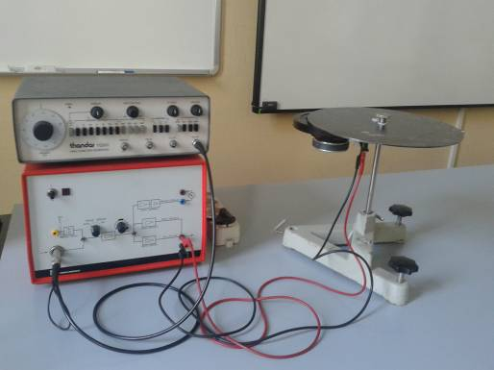
- Sistemare la piastra circolare sul supporto con sotto l’altoparlante.
- Collegare il generatore di funzioni (ingresso 50 Ω – out) all’amplificatore (ingresso →) con il cavo coassiale nero di gomma.
- Collegare l’uscita 5 V/R>4Ω dell’amplificatore alle due boccole dell’altoparlante con due cavi, rispettando le colorazioni; posizionare: le due levette verso il basso; la manopola sinistra su 3 mV; ruotare la manopola destra (cal.: calibrazione del volume) tutta a sinistra.

Esecuzione esperimento
- Versare del semolino sulla piastra. Avvisare il pubblico di tapparsi le orecchie.
- Accendere: l’interruttore posteriore del generatore d’onda; l'interruttore anteriore dell’amplificatore (verificare che il volume sia a zero).
- Regolare la frequenza del generatore di onde a circa 170 Hz (controllare che sia premuto il tasto 100) fino a che non si forma la fig.2.
- Osservare 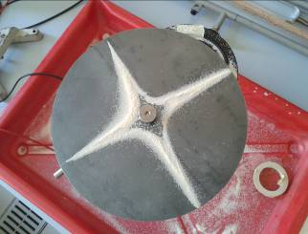fig2

- Eventualmente far toccare la piastra sulle punte della stella e nei punti in cui non c’è il semolino e notare che cosa cambia.

- Abbassare il volume e/o spegnere;

- Spargere di nuovo il semolino;

- Accendere e aumentare la frequenza fino a circa 430-440Hz piano fino a ottenere la seconda figura( foto3) regolando anche il volume;

- Osservare 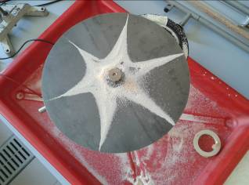fig.3
- Abbassare il volume e/o spegnere.

N.B. Ricordare l’esperimento dell’imbuto con sopra la pellicola, succede la stessa cosa ma non essendoci una vibrazione continua non ho il tempo di formare la figura.

DOMANDARE
D1: Cosa si osserva sulla piastra? Cosa fa il semolino?
D3: Come spieghi il fenomeno?
D4: Perché non si formano le figure a tutte le frequenze?

RISPONDERE
R1: Il semolino si muove e forma figure geometriche
R3: Puoi pensare alla lastra come ad una generalizzazione in 2D della corda vibrante in cui i fenomeni di risonanza sono più complicati ed artistici. Così, anche una lastra di metallo presenta delle frequenze naturali di risonanza alle quali si formano delle onde stazionarie.
La piastra è cosparsa di granelli di semolino e, una volta fatta vibrare ad una delle sue frequenze naturali, entra in risonanza ed i granelli si dispongono dove la piastra non vibra (nei punti nodali). Puoi così osservare la formazione delle belle e caratteristiche figure di Chladni, che si complicano e diventano sempre più arzigogolate man mano che tocchi le frequenze della armoniche superiori.
R4: Se fai vibrare la piastra a frequenze molto diverse da quelle di risonanza, non vedi granché perché non si formano le onde stazionarie.
- La posizione delle linee nodali varia a seconda della forma delle piastre, della loro elasticità (dimensioni), dal modo di farle vibrare e dalla frequenza di vibrazione.
- Il numero delle linee nodali su una stessa piastra è tanto maggiore quanto più acuto è il suono che essa produce.
- Le linee nodali realizzano ogni volta figure molto simmetriche e per una medesima piastra messa in vibrazione esattamente nelle stesse condizioni, si riproducono sempre identicamente.

Approfondimento
Gli oggetti rigidi e semi rigidi presentano delle frequenze naturali alle quali tendono ad oscillare. Se li fai vibrare ad una di queste frequenze, oscillano sempre di più. (Un esempio è l’altalena, ci dai di braccia e gambe per farle descrivere archi sempre più ampi, se cerchi di spingere troppo o non spingi abbastanza, rischi di fermarne il movimento.)
Nel XVIII secolo un fisico tedesco, Ernst Chladni, studiò la vibrazione delle superfici rigide nell’ambito dei suoi studi di acustica, effettuò esperimenti su piastre di vetro e metallo che ricopriva di sabbia e faceva vibrare per mezzo di un archetto di violino. Alle frequenze naturali, di risonanza, sulle piastre si formavano delle onde stazionarie che portavano la sabbia a disporsi su zone fisse in cui la vibrazione era nulla, disegnando delle figure dalle forme regolari conosciute oggi come figure di Chladni.
In definitiva le vibrazioni delle piastre sono soggette alla seguente legge: "Per piastre dello stesso materiale, della stessa forma e che producono le stesse figure di Chladni, le frequenze di vibrazione sono direttamente proporzionali al loro spessore e inversamente proporzionali alle loro superfici".
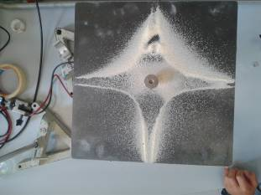
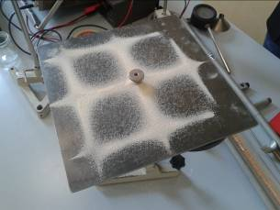
CURIOSITA’
Ancora oggi le cosiddette Linee di Chladni vengono utilizzate in acustica per costruire gli strumenti musicali.
Esperimento originale:
Chladni poneva in vibrazione le lastre tramite un archetto da violino sfregato in un punto del bordo, rendendolo un ventre; un altro punto poteva essere reso un nodo toccandolo con un dito: si ottenevano così diversi modi vibratori. Quindi, ne cospargeva la superficie con sabbia molto fine o con polvere (semi) di licopodio la quale, allontanandosi danzando dalle zone di maggiore movimento vibratorio, si concentrava in quelle di vibrazione idealmente nulla. Chladni verificò che ad uguali figure corrispondevano uguali suoni, ma non era vero il contrario. Per quasi tutto il 19° secolo, famosi matematici (Sophie Germain, Lagrange, Poisson, Cauchy, Kirchhoff, Clebsch, Lord Rayleigh) si applicarono al problema nei casi di lastre circolari e quadrate: l'equazione bidimensionale differenziale del quarto ordine fu trovata da Lagrange nel 1811, ma la ricerca delle soluzioni e lo studio delle condizioni al contorno furono fonte di lungo studio e dibattito.

